ZUR SOFORTIGEN VERÖFFENTLICHUNG

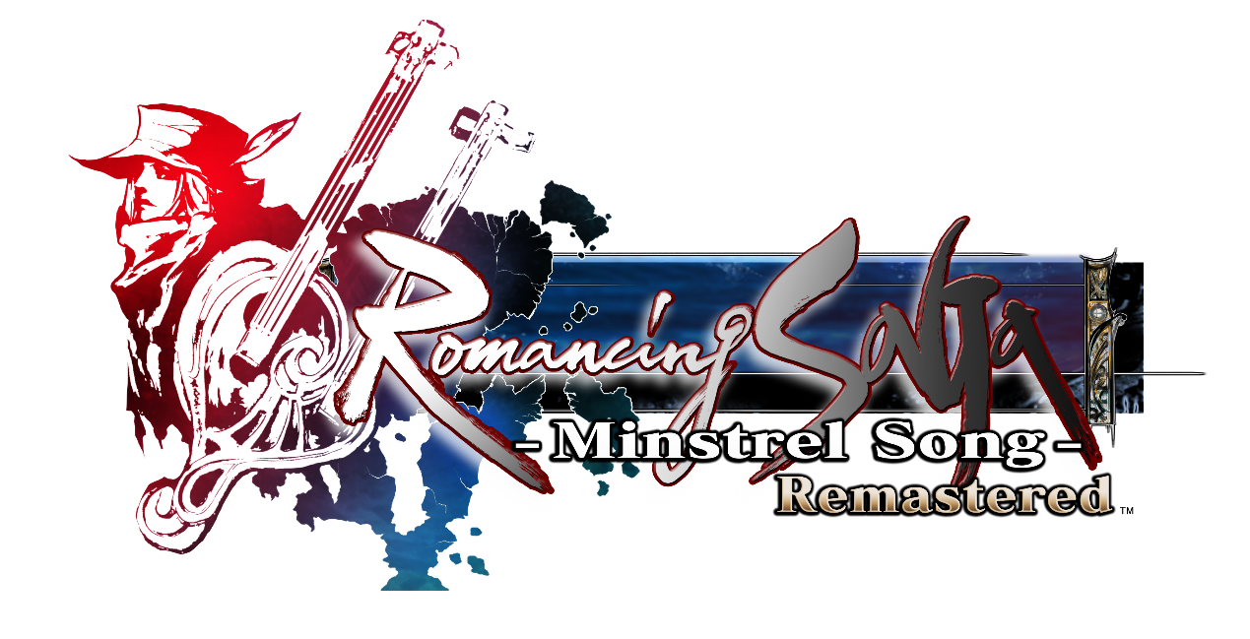

ROMANCING SAGA -MINSTREL SONG- REMASTERED – JETZT ERHÄLTLICH
Ab heute auf PlayStation®5 (PS5™), PlayStation®4 (PS4™), Nintendo Switch™, PC (STEAM®), iOS und Android

LONDON (1. DEZEMBER 2022) – SQUARE ENIX® kündigte heute an, dass der neueste Teil der beliebten SaGa-Reihe, Romancing SaGa -Minstrel Song- Remastered, jetzt auf PlayStation®5 (PS5™), PlayStation®4 (PS4™), Nintendo Switch™, PC (STEAM®), iOS- und Android-Geräten erhältlich ist. Das Rollenspiel, das ursprünglich 1992 in Japan veröffentlicht wurde und als Neuauflage 2005 in Nordamerika und Japan erschien, ist jetzt zum ersten Mal in Europa verfügbar.
Den Veröffentlichungstrailer von Romancing Saga -Minstrel Song- Remastered gibt es hier zu sehen:
https://youtu.be/iTQfTnW9jKY
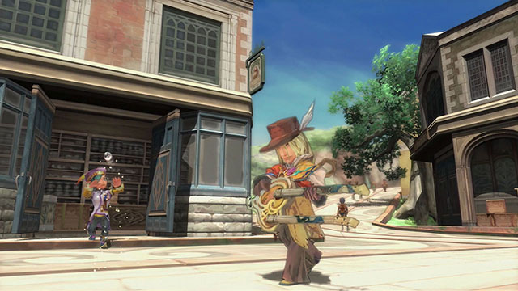

In Romancing SaGa -Minstrel Song- Remastered gibt es eine Reihe von spannenden Verbesserungen und Neuerungen. Die Grafik wurde aufpoliert und Funktionen für ein verbessertes Spielerlebnis sowie neue Gameplayfunktionen hinzugefügt. Spieler*innen verfolgen die ruhmreichen Heldentaten von einem der acht Hauptcharaktere, die alle ihre eigene Geschichte und ihr eigenes Ziel verfolgen. Dabei erleben sie ein einzigartiges Abenteuer, in dem ihre Handlungen durch ein "Free-Form Scenario"-System die Welt um sie herum beeinflussen.

Den Trailer zur Vorstellung der Charaktere von Romancing Saga -Minstrel Song- Remastered gibt es hier zu sehen:
https://youtu.be/uwE7mP_e374

Fans der SaGa-Reihe können sich ebenso auf die "Glimmer"- und "Combo"-Systeme aus den vorherigen Spielen, wundervoll illustrierte Designs und einen stimmungsvollen Soundtrack von Komponist Kenji Ito freuen. Romancing SaGa -Minstrel Song- Remastered ist die neuste Veröffentlichung des laufenden SaGa-Projekts von SQUARE ENIX, das bisher Romancing SaGa 3, SaGa SCARLET GRACE: AMBITIONS, den erfolgreichen Titel Romancing SaGa™ Re;univerSe™ für Mobilgeräte und SaGa Frontier Remastered im Westen umfasst.

Weiterführende Links:

Twitter: https://www.twitter.com/SaGaGame
Facebook: https://www.facebook.com/SquareEnix
YouTube: https://www.youtube.com/c/squareenixna

Über die SaGa-Reihe
Die SaGa-Reihe besteht aus mehreren revolutionären Rollenspielen, die vom legendären Entwickler Akitoshi Kawazu erschaffen wurden (FINAL FANTASY, FINAL FANTASY II, SaGa Frontier). Was im Jahr 1990 mit der Veröffentlichung von THE FINAL FANTASY LEGEND für den Game Boy seinen Anfang nahm, wurde zu einer Reihe mit mehreren Titeln für viele verschiedene Plattformen. Zu den talentierten Menschen, die an der SaGa-Reihe mitgearbeitet haben, gehören auch die Illustratorin Tomomi Kobayashi, die den Spielen ihren einzigartigen Stil verliehen hat, sowie der Komponist Kenji Ito, der an der Mana-Reihe beteiligt war. Obwohl die SaGa-Reihe und FINAL FANTASY den gleichen Ursprung haben, hebt sich Erstere doch von anderen JRPG-Franchises ab, weil sie sich immer schon durch innovative und revolutionäre Gameplay-Mechaniken auszeichnete – darunter Spielerentscheidungen, verzweigte Geschichten und Charaktere mit äußerst unterschiedlichen Spielstilen. Romancing SaGa 3 wurde am 11. November 2019 erstmals außerhalb von Japan veröffentlicht – genau 24 Jahre nach der Erstveröffentlichung des Spiels in Japan. SaGa SCARLET GRACE: AMBITIONS, eine erweiterte Version von SaGa SCARLET GRACE, wurde am 3. Dezember 2019 erstmals außerhalb von Japan veröffentlicht.

Über Square Enix Ltd.
Square Enix Ltd. entwickelt, veröffentlicht, vertreibt und lizenziert in Europa und anderen PAL-Gebieten Unterhaltungsinhalte der Square Enix Group, zu der unter anderem SQUARE ENIX® und TAITO® gehören. Die Square Enix Group kann mit einem beeindruckenden Portfolio an Markenrechten aufwarten, darunter FINAL FANTASY®, das sich weltweit mehr als 173 Millionen Mal verkauft hat, DRAGON QUEST®, weltweit über 85 Millionen Mal verkauft, und dem legendären SPACE INVADERS®. Square Enix Ltd. ist eine in London ansässige, hundertprozentige Tochtergesellschaft von Square Enix Holdings Co., Ltd.

Weitere Informationen über Square Enix, Inc. finden Sie auf https://square-enix-games.com/de_DE.

# # #

© 1992, 2005, 2022 SQUARE ENIX CO., LTD. All Rights Reserved.
ILLUSTRATION: TOMOMI KOBAYASHI

ROMANCING SAGA -MINSTREL SONG- REMASTERED, FINAL FANTASY, DRAGON QUEST, SQUARE ENIX, the SQUARE ENIX logo, SPACE INVADERS, and TAITO are registered trademarks or trademarks of the Square Enix group of companies. Nintendo Switch is a trademark of Nintendo Co., Ltd. Steam and the Steam logo are trademarks and/or registered trademarks of Valve Corporation in the US and/or other countries. All other trademarks are properties of their respective owners. All other trademarks are properties of their respective owners.

